Каждый родитель хочет видеть своего ребѐнка здоровым, весѐлым, хорошо физически развитым.
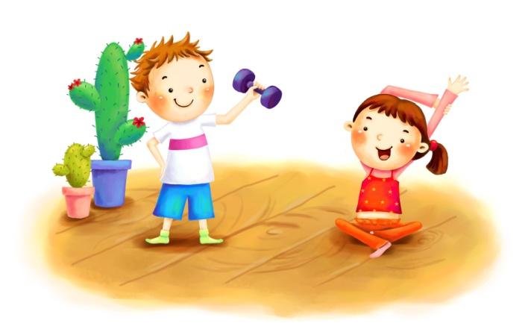
Движения оказывают всестороннее влияние на организм человека, и это влияние неизмеримо выше для растущего и развивающегося детского организма.
Интенсивная работа большого количества мышц при выполнении движений предъявляет высокие
требования к основным функциональным системам организма и в то же время оказывает на них тренирующее
влияние.

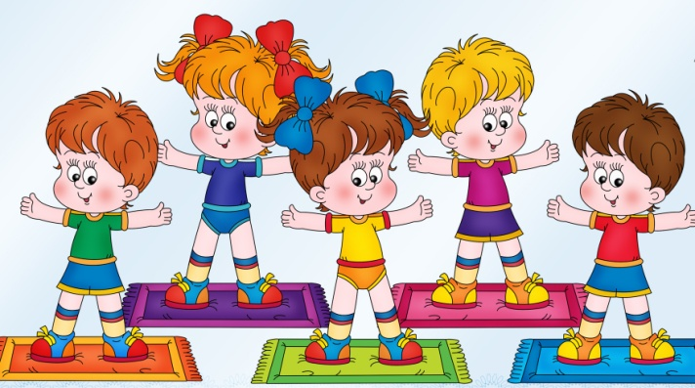

Под воздействием движений улучшается функция сердечно - сосудистой и дыхательной систем, укрепляется опорно-двигательный аппарат, регулируется деятельность нервной системы и ряда других физиологических процессов. При активных движениях, в особенности циклических, дыхание углубляется, улучшается лѐгочная вентиляция.
Активные движения повышают устойчивость ребѐнка к заболеваниям, вызывают мобилизацию защитных сил организма, повышаю деятельность лейкоцитов.
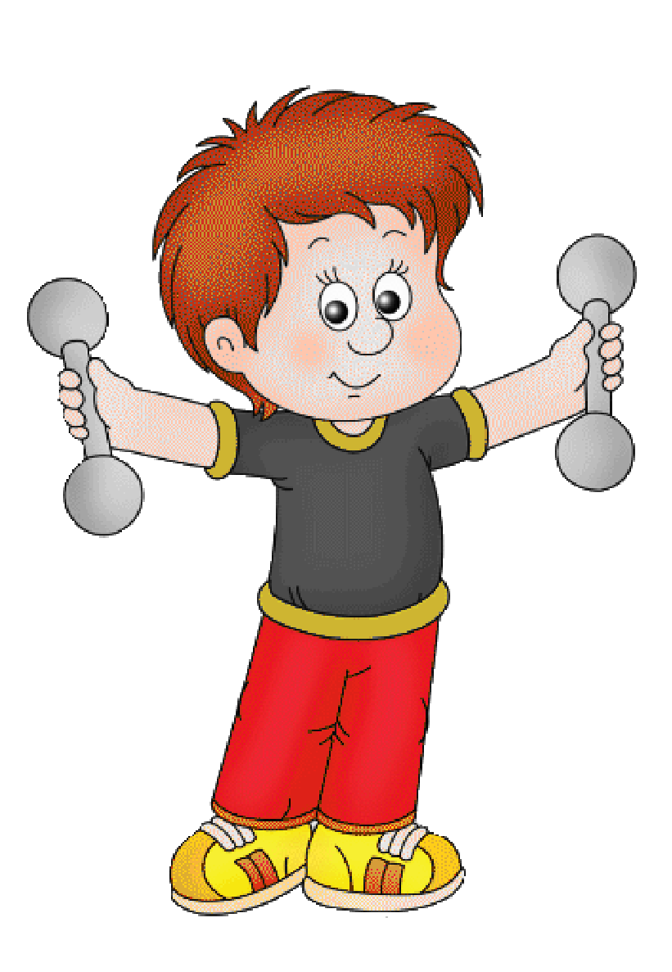
И напротив, недостаток движений
(гиподинамия) вызывает изменения в центральной
нервной системе, которые могут привести к эмоциональной напряженности и не- устойчивости, к нарушению обмена веществ в организме, к снижению работоспособности организма.
Имеет большое значение отношение родителей к физическим упражнениям. Их положительный пример существенно влияет на формирование у ребят
стремления заниматься физической культурой в свободное время всей семьей.

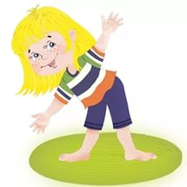

Успехов вам, друзья, в нелёгком, но благородном деле воспитания здоровых, крепких, умных детей!

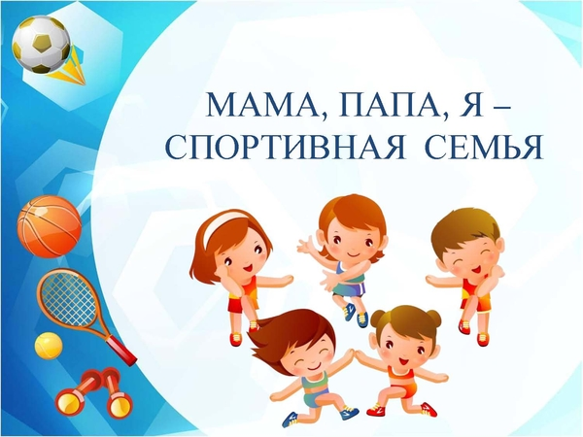

Муниципальное автономное дошкольное образовательное учреждение
«Детский сад № 14 «Юбилейный»

Памятка для родителей

Быть в движении - значит укреплять здоровье
